# Paso 4. Transición de las Ideas a los Diseños Preliminares

Lo primero que se hará en este paso es descartar la solución o soluciones que se considere que no son factibles. En este caso se descarta la *Alternativa 1* para las ideas asignadas a el uso de infraestructuras, debido a que esta plataforma tiene dificultades para adaptarse a .Net Framework y también porque requiere una infraestructura que no se posee.

A partir de una revisión cuidadosa de las otras alternativas, se determina lo siguiente:

*Ideas para estrategias a implementar:*

Alternativa 1:

BruteForce, es una estrategia sencilla de implementar y siempre que exista una solución al problema, esta estrategia la encontrara. Sin embargo, su coste de ejecución es proporcional al número de combinaciones que realice la estrategia, el cual es exponencialmente proporcional al tamaño de los datos.

Cuenta con una complejidad temporal de

Alternativa 2:

A-Priori, es una estrategia usualmente usada en la minería de datos, que presenta una gran eficiencia para grandes volúmenes de datos, pero para ciertos datos de entrada esta estrategia presenta unos resultados intermedios que consumen una gran cantidad de recursos, es decir, de memoria.

El número total de iteraciones que requiere este algoritmo es de k(max)+1 donde k(max) es el tamaño máximo de los itemsets más frecuentes.

Pseudocódigo para la implementación del algoritmo A-priori específicamente para la generación del itemset más frecuente:

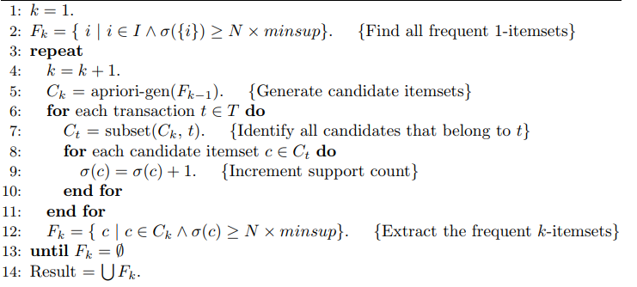

Alternativa 3:

F(K-1)xF1, es un método que se destaca por su gran velocidad en el conteo del support en sus operaciones, pero tiene el problema de que tiene que realizar 3 combinaciones en su proceso, realizando primero una combinación entre los ítemset más frecuentes en (k-1), luego una combinación para los itemsets más frecuentes que cumplan con la condición del supportCount y por último la combinación entre estos dos conjuntos.

 Cuenta con una complejidad temporal de

Fuentes:

* (s.f) Association Analysis: Basic Concepts and Algorithms Capitulo 6.

Ideas para el uso de infraestructuras:

Alternativa 2:

Pasando a las ideas de implementación que conllevan esta alternativa, se requiere una aplicación capaz de manejar flujos de datos a través de la sincronización de estos mismos mediante la web, esto se debería hacer de manera continua, además que al tener un usuario master, este será el único que podrá acceder a todos los datos completos y generar los reporte. Por lo cual, si se necesita un reporte seguro y conciso, se ha de tener de la actualización de los últimos datos sincronizados por todos los usuarios.

Alternativa 3:

Esta alternativa consiste en la ayuda de la accesibilidad web para publicar la aplicación por lo cual desde cualquier computador mediante el acceso remoto de la página web se podría obtener los reportes necesarios.

Alternativa 4:

También pasando por los análisis propuestos previamente, en cuanto al análisis de clústeres llamado en ocasiones Análisis de conglomerados es una técnica que, como el Análisis de componentes principales, notaría una realidad cuya representación original es multidimensional y es imposible que la podamos ver en su estado puro los elementos de los cuales se quieren filtrar. Para así, luego obtener los reportes solicitados por el usuario. Ahora bien, pasando a la segunda alternativa de análisis de correlación o regresión, este consistiría en analizar la relación entre al menos dos variables. El resultado de dicho reporte mediante esta técnica incluiría la fuerza y el sentido de la relación que estamos analizando.

Alternativa 5:

El hecho de realizar predicciones implica que el programa requiera de un algoritmo el cual sea capaz de realizar diferentes operaciones sobre los datos, además como en este caso se estará trabajando con el concepto de Big Data es necesario la implementación de una correcta y eficiente estrategia para el recorrido sobre los datos.



# D:\David\Desktop\22.jpg